宁夏2021年下半年中小学教师资格考试（笔试）报名工作的通知
根据教育部考试中心《关于2021年中小学教师资格考试考务相关事项的通知》（教试中心〔2020〕115号）文件安排，2021年下半年中小学教师资格考试（笔试）时间为10月30日。现就考试报名工作安排如下：
一、报名时间
网上报名时间：9月2日09:00--5日17:00；
网上审核时间：9月2日09:00--7日17:00；
网上缴费时间：9月2日09:00--8日24:00；
准考证下载打印时间：10月25日--10月30日。
二、考区设定
本次考试共设宁夏大学、北方民族大学、银川市、石嘴山市、吴忠市、固原市、中卫市7个考区，其中宁夏大学、北方民族大学2个高校考区，仅限本校在籍学生报考。
三、报考对象及条件
（一）报考对象
1.持有宁夏户籍或宁夏有效居住证明的人员；
2.驻宁部队现役军人和现役武警；
3.宁夏普通高等学校全日制三年级及以上年级在校生和持有宁夏户籍的区外普通高等学校全日制三年级及以上年级在校生；
4.在我区学习、工作和居住的港澳台居民。
宁夏区内普通高校全日制专科、本科三年级及以上年级在校生和在读研究生可在学校所在地申请中小学教师资格考试。“三二连读”在校生：（1）“三年专科+二年本科”在校生按注册高等教育学籍后算起，三年级及以上年级可申请参加考试。（2）“三年中专+二年专科”在校生必须在取得毕业证后方可申请参加考试。（3）“五年一贯制专科”在校生按转注册高等教育学籍后算起，三年级及以上年级可申请参加考试。
（二）报考条件
1.具有中华人民共和国国籍；
2.遵守宪法和法律，热爱教育事业，具有良好思想品德；
3.符合申请认定教师资格的体检标准；
4.应具备以下学历条件：
（1）报考幼儿园教师资格的，应当具备幼儿师范学校毕业或中等师范学校学前教育专业毕业及以上学历。
（2）报考小学教师资格考试的，应当具备大学专科毕业及以上学历。
（3）报考初级中学教师资格、高级中学教师资格、中等职业学校教师资格的，应当具备大学本科毕业及以上学历。
（4）报考中等职业学校实习指导教师资格的，应当具备大学专科毕业及其以上学历，并具有相当助理工程师及以上专业技术职务或中级及以上工人技术等级。
5.持有宁夏户籍的外省高校在校生可根据实际情况选择在学校所在地或户籍所在地申请中小学教师资格考试，如在户籍所在地申请，其条件要求与区内高校在校生一致。
6.驻宁部队及武警部队官兵可在部队所在地申请中小学教师资格考试。
7.中专（中职）学校学前教育专业在读生、非全日制专科和本科学历在读生不得在毕业之前以对应的学历水平，申报中小学教师资格考试。大专及其以上学历均须通过中国高等教育学生信息网（学信网）学历核验。中专、中职学历（学前教育专业）须经过省（区）级教育行政部门备案。
四、注意事项
（一）禁止考生委托他人代替报名。如因考生个人填报错误，致使无法考试、成绩无效、后续无法认定证书等后果，责任考生自负。一经缴费，考生所有信息无法更改。
（二）某一考区报考人数满额将被关闭，考生可选择未关闭的考区进行报考。
（三）按照《中华人民共和国教师法》《中华人民共和国刑法修正案（九）》《教师资格条例》《国家教育考试违规处理办法》等规定，被撤销教师资格者，自撤销之日起5年内不得申请参加考试；丧失教师资格者，不得报名参加考试；受到剥夺政治权利或故意犯罪受到有期徒刑以上刑事处罚的，不得报名参加考试；曾参加中小学教师资格考试有作弊行为的，被处以1-3年内不得报名参加考试的人员，在处罚期内不得报名。

附件:
1.中小学教师资格考试（笔试）科目类别及有关说明
2.中小学教师资格考试（笔试）报名考试流程
3.中小学教师资格考试（笔试）科目代码列表
4.宁夏各考区名称、地址及咨询电话

宁夏教育考试院
2021年8月13日

附件1
中小学教师资格考试（笔试）科目类别及有关说明
中小学教师资格考试（笔试）实行全国统一命题、统一考试、统一划定合格线。宁夏2021年下半年中小学教师资格考试（笔试）全部采取纸笔考试形式进行，每科考试时间为120分钟。
2021年下半年中小学教师资格考试（笔试）日程安排表
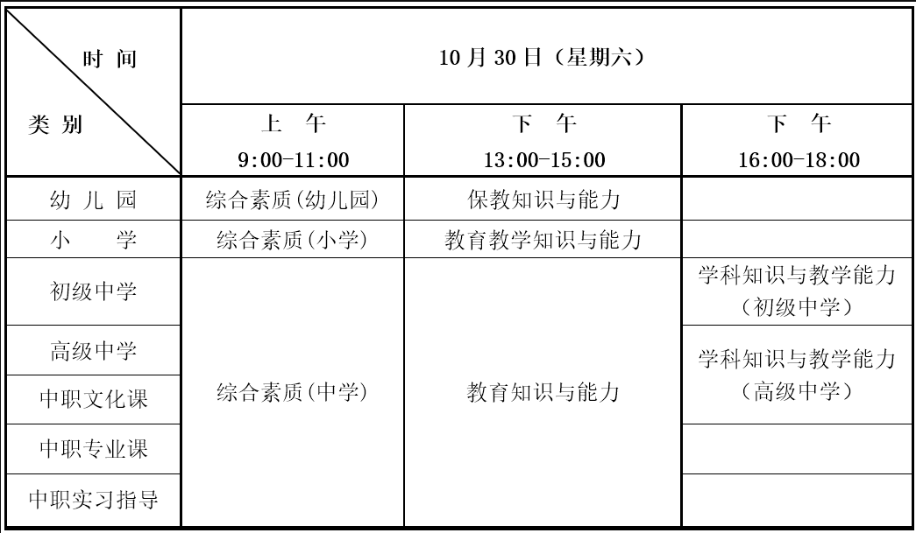
一、初级中学学科知识与教学能力科目为：语文、数学、物理、化学、生物、历史、地理、思想品德、英语、音乐、美术、体育与健康、历史与社会科学、信息技术、科学15个学科。
二、高级中学、中职文化课的学科知识与教学能力科目为：语文、数学、物理、化学、生物、历史、地理、思想政治、英语、音乐、美术、体育与健康、信息技术、通用技术14个学科。
三、申请中职专业课、中职实习指导教师资格的人员参加高级中学教师的综合素质（中学）和教育知识与能力两科考试。学科知识与教学能力一科，结合面试环节进行考查。
四、根据教育部教师工作司印发的《关于中小学教师资格考试音、体、美专业考生公共科目单独编码的通知》（教师司函〔2017〕34号）精神，自2017年下半年起：
（一）对音、体、美专业考生的笔试公共科目一、科目二（科目代码201、202、301、302）实行单独编码（相应科目代码：201A、202A、301A、302A）,考试内容暂与原科目相同。
（二）实行单独编码后，音、体、美专业考生在笔试报名时应选报单独编码的公共科目。
（三）取得科目201A、202A合格的考生，面试仅限于参加小学类别音、体、美专业科目。
（四）取得科目301A、302A合格的考生，面试仅限于参加初中、高中、中职文化课类别音、体、美专业科目。
（五）考生已获得科目201、202、301、302合格成绩，可相应替代科目201A、202A、301A、302A合格成绩。
（六）考生已获得科目201A、202A、301A、302A合格成绩，不可替代科目201、202、301、302合格成绩。
五、根据《教育部教师工作司关于中小学教师资格考试增加“心理健康教育”等学科的通知》（教师司函〔2017〕41号）文件要求，自2017年下半年开始，中小学教师资格考试类别中：
（一）小学类别面试增设“心理健康教育”“信息技术”“小学全科”学科；
（二）初中、高中、中职文化课类别面试增设“心理健康教育”“日语”“俄语”学科，以上三个新增学科的笔试科目三《学科知识与教学能力》结合面试一并考核；
请有意报考上述学科教师资格证的考生在笔试报考时选择相应的公共科目（201、202或301、302）报考。
六、根据《教育部教师工作司关于调整中小学教师资格考试部分考试科目名称的通知》（教师司函〔2021〕14号），自2021年6月起对中小学教师资格考试小学社会等科目名称进行相应调整，具体如下：
（一）小学面试科目中，“小学社会”调整为“小学道德与法治”；
（二）初级中学笔试科目中，“思想品德学科知识与教学能力（初级中学）” 调整为“道德与法治学科知识与教学能力（初级中学）”；
（三）初级中学面试科目中，“思想品德（初级中学）”调整为“道德与法治（初级中学）”。
上述考试科目名称调整后，在新的考试大纲颁布之前原科目考试大纲仍然适用，考生已通过且在有效期内的科目成绩仍然有效。已参加2021年上半年中小学教师资格考试（面试）的考生，面试科目名称、考试合格证明中相应有关信息以及教师认定任教学科名称将使用调整后的名称。

附件2
中小学教师资格考试（笔试）报名考试流程
报名分为考生网上信息输入、网上确认和网上缴费三个阶段。
一、网上信息输入
第一步：登录。9月2日开放网上报名后，考生登录中小学教师资格考试网站（http://ntce.neea.edu.cn）。
第二步：注册。考生需首先进行注册。。在完成注册后，按照流程填写个人信息、上传电子照片。对非首次报考且需保留笔试单科合格成绩的考生，注册时要注意检查填写信息（特别是姓名、身份证号、照片）的真实性和准确性，避免出现因前后信息不一致引起的笔试单科成绩无法保留问题。
照片要求：本人近6个月以内的免冠正面彩色证件照；照片大小、格式为jpg/jpeg，不大于200K；照片中显示考生头部和肩的上部，白色背景。不允许带头巾、发带、墨镜等装饰物。（建议使用Microsoft Office Picture Manager,图画, Photoshop, ACDsee等工具,将照片进行剪裁压缩）。此照片将用于准考证、中小学教师资格考试合格证明等，请考生上传照片时慎重选用，照片审核不通过的考生报名无效。
第三步：考生根据本人情况选择考区、考试科目。考区是考生进行网上确认的地点，具体考试地点以考生下载的准考证上地址为准（网上审核主要审核考生照片、考生信息的完整性，如因“照片不合格”或户籍不符等原因而未通过审核，考生在重新上传照片或修改个人资料的同时，还需重新选报省份、类别、科目。否则，本次报名无效）。
考生须在报名前仔细阅读中小学教师资格考试（笔试）报名公告中的各项内容和规定，并充分了解报考所需的各项条件。考生应对提供的报名姓名、性别、民族、学历等信息和照片真实性、准确性负全责，同时必须在报名系统中对“诚信考试承诺”进行确认。如果考生在不符合报名条件的情况下获得中小学教师资格考试（笔试）报名资格并通过笔试考试，后续出现无法考试、无法认定等情况，由此产生的后果由考生自负。
特别提醒：
禁止培训机构、学校团体和他人替代考生本人报名，如违反规定造成信息有误、无法考试、无法认定等情况，责任由考生本人承担。
二、网上信息审核确认
考生在成功提交报名信息的24小时以后，需再次登录报名系统查看本人报名资格审查结果。确认点工作人员要在考务管理系统上进行“报名审核通过确认”操作，否则考生无法进行网上缴费。
三、网上缴费
根据教试中心〔2013〕130号文件精神，中小学教师资格考试报名实行网上缴费。报名信息经过网上审核确认后，考生再次登录报名网站进行缴费。缴费完成后，考生报名成功。已进行网上确认未进行网上缴费的，报名无效。
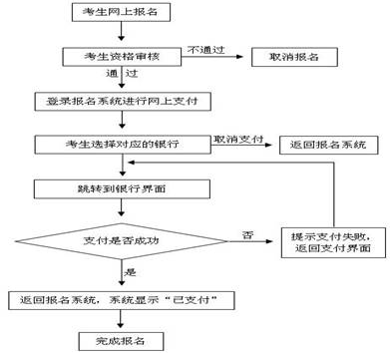
中小学教师资格考试网上支付流程
四、考生准考证获取
准考证格式由教育部考试中心统一规定。考生在2021年10月25日至30日登录中小学教师资格考试网站（http://ntce.neea.edu.cn）自行下载并打印准考证，并按照准考证规定的时间、地点参加考试。
五、收费标准
按照自治区物价局、财政厅《关于我区中小学教师资格考试笔试收费标准的复函》（宁价费发〔2015〕37号）文件，宁夏考生每科按65元标准收费。
六、其他事项
（一）笔试执行教育部中小学教师资格《考试标准》和《考试大纲》（考生可通过http://ntce.neea.edu.cn网站免费下载）。笔试不指定教材，不组织培训。
（二）笔试成绩查询时间为12月9日起，届时考生可通过中小学教师资格考试网站（http://ntce.neea.edu.cn）查询本人成绩。
（三）考生如忘记密码，可通过以下三种途径重置密码：
第一种自助重置密码：考生可通过回答注册时预设的“密码保护问题”自助重置密码。
第二种短信获取密码：考生可通过报名注册时所填写的手机号码短信获取密码。
注：手机短信为考生重新获取密码的重要途径，在参加中小学教师资格考试期间，请考生慎重更换手机号码。
第三种拔打教育部考试中心客服电话：考生可在工作时间内通过拨打教育部考试中心客服电话进行密码重置。
客服电话010-82345677。
（四）其他考试有关事项请考生关注并登录教育部中小学教师资格考试网站（http://ntce.neea.edu.cn）或宁夏教育考试院网（https://www.nxjyks.cn）。

附件3
中小学教师资格考试（笔试）科目代码列表
序号 | 科目名称 | 科目  代码 | 备注
（一） | 幼儿园
 | 综合素质（幼儿园） | 101
 | 保教知识与能力 | 102
（二） | 小学
 | 综合素质（小学） | 201
 | 综合素质（小学）（音体美专业） | 201A
 | 教育教学知识与能力 | 202
 | 教育教学知识与能力（音体美专业） | 202A
（三） | 初中
 | 综合素质（中学） | 301 | 初中、高中相同
 | 综合素质（中学）（音体美专业） | 301A | 初中、高中相同
 | 教育知识与能力 | 302 | 初中、高中相同
 | 教育知识与能力（音体美专业） | 302A | 初中、高中相同
 | 语文学科知识与教学能力（初级中学） | 303
 | 数学学科知识与教学能力（初级中学） | 304
 | 英语学科知识与教学能力（初级中学） | 305
 | 物理学科知识与教学能力（初级中学） | 306
 | 化学学科知识与教学能力（初级中学） | 307
 | 生物学科知识与教学能力（初级中学） | 308
 | 道德与法治学科知识与教学能力（初级中学） | 309
 | 历史学科知识与教学能力（初级中学） | 310
 | 地理学科知识与教学能力（初级中学） | 311
 | 音乐学科知识与教学能力（初级中学） | 312
 | 体育与健康学科知识与教学能力（初级中学） | 313
 | 美术学科知识与教学能力（初级中学） | 314
 | 信息技术学科知识与教学能力（初级中学） | 315
 | 历史与社会学科知识与教学能力（初级中学） | 316
 | 科学学科知识与教学能力（初级中学） | 317
（四） | 高中
 | 综合素质（中学） | 301 | 初中、高中相同
 | 综合素质（中学）（音体美专业） | 301A | 初中、高中相同
 | 教育知识与能力 | 302 | 初中、高中相同
 | 教育知识与能力（音体美专业） | 302A | 初中、高中相同
 | 语文学科知识与教学能力（高级中学） | 403
 | 数学学科知识与教学能力（高级中学） | 404
 | 英语学科知识与教学能力（高级中学） | 405
 | 物理学科知识与教学能力（高级中学） | 406
 | 化学学科知识与教学能力（高级中学） | 407
 | 生物学科知识与教学能力（高级中学） | 408
 | 思想政治学科知识与教学能力（高级中学） | 409
 | 历史学科知识与教学能力（高级中学） | 410
 | 地理学科知识与教学能力（高级中学） | 411
 | 音乐学科知识与教学能力（高级中学） | 412
 | 体育与健康学科知识与教学能力（高级中学） | 413
 | 美术学科知识与教学能力（高级中学） | 414
 | 信息技术学科知识与教学能力（高级中学） | 415
 | 通用技术学科知识与教学能力（高级中学） | 418
附件4
宁夏各考区名称、地址及咨询电话
考区名称 | 考区地址 | 咨询电话
银川市 | 银川市金凤区北京中路166号行政  中心一号楼742室 | 0951-6888695
石嘴山市 | 石嘴山市大武口区朝阳西街287号 | 0952-2013461
吴忠市 | 吴忠市利通区迎宾大道449号  （市政府大楼对面） | 0953-2013676
固原市 | 原州区新区学院路民生大厦12楼 | 0954-2032105
中卫市 | 中卫市沙坡头区丽景街4号 | 0955-7028691
宁夏大学 | 银川市西夏区贺兰山西路489号  宁夏大学贺兰山校区 | 0951-2061009
北方民族大学 | 银川市西夏区文昌北街204号 | 0951-2066636

